“Corona Verde: un territorio per innovare” – Business Model Canvas Competition – Gennaio 2022
Business Model Canvas
Partner Chiave  Chi sono i nostri partner/fornitori chiave?  Quali risorse chiave acquisiamo dai partner?  Quali attività chiave svolgono i partner?  (cancellare per compilare) | Attività Chiave  Quali attività chiave richiede la nostra proposta di valore? Quali sono necessarie per offrire un’esperienza ottimale al cliente?  Quali sono le attività più importanti per i nostri canali di distribuzione, le relazioni con i clienti, i flussi di entrate, ecc.  (cancellare per compilare) | Proposta di Valore |  | Relazioni con i Clienti  Quali relazioni il pubblico di riferimento si aspetta che noi stabiliamo e manteniamo?  In che modo acquisiamo nuovi clienti e fidelizziamo i clienti già acquisiti?  (cancellare per compilare) | Segmenti di Clientela  Per quali gruppi di clienti stiamo creando valore?  Cosa li differenzia?  Quali sono i più importanti e perché?  (cancellare per compilare)
 | Risorse Chiave  Quali prodotti/servizi offriamo ad ogni segmento di clientela?  In che modo unico il nostro prodotto/servizio aiuta i clienti a raggiungere i loro obiettivi e/o risolvere i loro problemi?  (cancellare per compilare)  Quali risorse chiave sono necessarie per concretizzare la nostra proposta di valore, portando sul mercato i prodotti/servizi previsti?  (cancellare per compilare) |  |  | 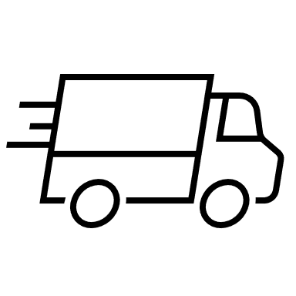  Canali  Quali sono i nostri punti di contatto con la clientela?  Come raggiungiamo ciascun segmento di clientela per presentargli e fornirgli la nostra proposta di valore?  (cancellare per compilare)
Struttura dei Costi  Quali sono i costi più rilevanti?  Quali sono le risorse chiave più costose?  Quali sono gli investimenti iniziali richiesti e quali sono i costi legati alla gestione corrente dell’attività?  (cancellare per compilare) |  |  | Flussi di Ricavi  In che modo in cui l’azienda ottiene ricavi dalla vendita dei prodotti/servizi a ciascun segmento di clientela?  Quali sono i flussi di ricavo più rilevanti?  (cancellare per compilare)

Il Business Model Canvas è uno strumento sviluppato da: Strategyzer AG. Adattamento italiano: Corintea Soc. Coop.
Questo lavoro è pubblicato sotto licenza Creative Commons Attribution-Share Alike 3.0
Unported: http://creativecommons.org/licenses/by-sa/3.0/

